# Content

Voorkant……………………………...…………………………………………………………………1

Content 2

Choice of character 3

Scenes 3

Ending 3

Own opinion 3

Assignment about Content number: three 4

Writing Assignment number: 11 4

# Choice of character

Ik zou graag Charlie willen zijn. Dit is omdat hij een klein kind is dat, in een Chocolade Fabriek die niemand de afgelopen tijd gezien, rondgeleid wordt door de directeur persoonlijk. Verder lijkt het mij natuurlijk super om een Chocolade Fabriek cadeau te krijgen waardoor je familie uit de geldproblemen komt en jij zoveel (Chocolade) kunt eten als je wilt. En dan mag je ook nog een rondvlucht maken in een vliegende lift. Tot slot past het erg bij mij om als laatste over te blijven tijdens een rondleiding die je alleen kunt volhouden door goed naar de gids te luisteren. Kortom: het lijkt mij geweldig om Charlie te zijn.

**I’ve used 107 words for this exercise**

# Scenes

De eerste erg belangrijk (en ook een beetje emotionele) scène uit dit boek is de scène waarin Charlie een Ticket vindt. Deze scène is zo belangrijk, omdat zonder deze gebeurtenis de andere gebeurtenissen in het boek nooit hadden kunnen plaatsvinden met Charlie erbij. Deze scène is ook een beetje emotioneel, omdat Charlies droom er in verwezenlijkt wordt. Deze scène vindt plaats op bladzijde 64 van het boek.

De tweede erg belangrijke scène in het boek is de scène waarin Charlie als enige overblijft in de fabriek, omdat dat de rede is dat Charlie de Fabriek cadeau krijgt en dat is toch wel de meest belangrijke gebeurtenis uit het boek. Deze gebeurtenis vindt plaats vanaf bladzijde 175 tot en met bladzijde 180.

De belangrijkste scène in het boek is de scène waarin Charlie de fabriek cadeau krijgt. Deze scène is zo belangrijk, omdat op deze manier Charlies familie nooit meer honger hoeft te lijden. Deze scène staat op bladzijde 184 tot en met bladzijde 186.

**I’ve used 164 words for this exercise**

# Ending

Dit boek heeft volgens mij een gesloten einde, omdat je weet dat alle slecht luisterende kinderen herstellen van hun ongelukken. Je weet ook dat Charlie en zijn familie geen honger meer hoeven te lijden. Tot slot weet je ook nog dat Charlie zoveel Chocolade kan eten als hij wil. Je blijft dus niet meer met vragen zitten als: “Overleeft Charlies familie of sterven ze letterlijk van de honger?” “Eet Charlie ooit nog een reep Chocolade?” en “Komt het ooit nog goed met de kinderen die in de fabriek verongelukt zijn?” De conclusie is dus dat dit boek heel erg duidelijk een gesloten einde heeft.

**I’ve used 104 words for this exercise**

# Own opinion

Ik vind dit een super geweldig leuk boek, omdat er veel grappige maar toch ook enigszins spannende gebeurtenissen in zitten. Ook zitten er veel punten in waar je denkt: “Wat zal er nou weer in die kamer zitten?” Ik heb het taalgebruik van de schrijver goed kunnen begrijpen en heb maar heel af en toe een woordje moeten opzoeken. Ik raad dit boek niet aan aan mijn vrienden, omdat die meestal meer van wat spannendere boeken houden. De titel van het boek is niet moeilijk uit te leggen: De Chocolade Fabriek (Chocolate Factory) wordt van Charlie, dus dan wordt het Charlies Chocolade Fabriek (Charlies Chocolate Factory).

**I’ve used 106 words for this exercise**

# Assignment about Content number: three

In the beginning of the book the main character Charlie and his family are in big troubles. These troubles are that they’ve less money to live from. For example they eat the same every day and Charlie can only eat one bar of chocolate a year. Charlie doesn’t know how he can stop these troubles until the moment the great news came. Five children can enter the Chocolate Factory of Mister Willy Wonka and gets a lifetime supply of Chocolate bars and other sweets. And Charlie is lucky and he finds a Golden Ticket. On the day he may see the Factory the other four children don’t listen to Miser Wonka and get accidents. Charlie is the only one who left. Then the big news came: Mister Wonka wants a successor and Charlie may be that because Mister Wonka likes him the most from the five Golden-Ticket-finders. On that way Charlie’s family gets enough money and feet and they live long, happy and healthy.

# Writing Assignment number: 11

**Front side:**

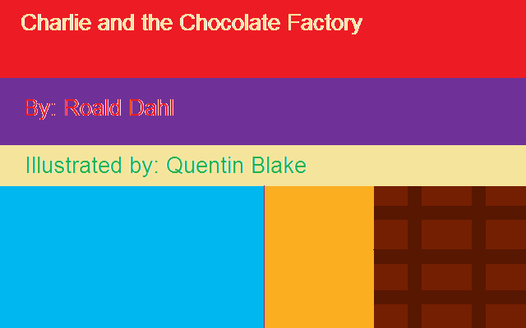

**Back side**